广东外语外贸大学2021年依据台湾地区大学入学考试学科能力测试成绩招收台湾高中毕业生实施办法
一、 申请条件
具有《台湾居民居住证》或《台湾居民来往大陆通行证》、以及在台湾居住的有效身份证明，且当年学测成绩在语文、数学、英文考试科目中任意一科达到均标级以上的台湾高中毕业生均可报名。考生所持证件须在有效期之内。
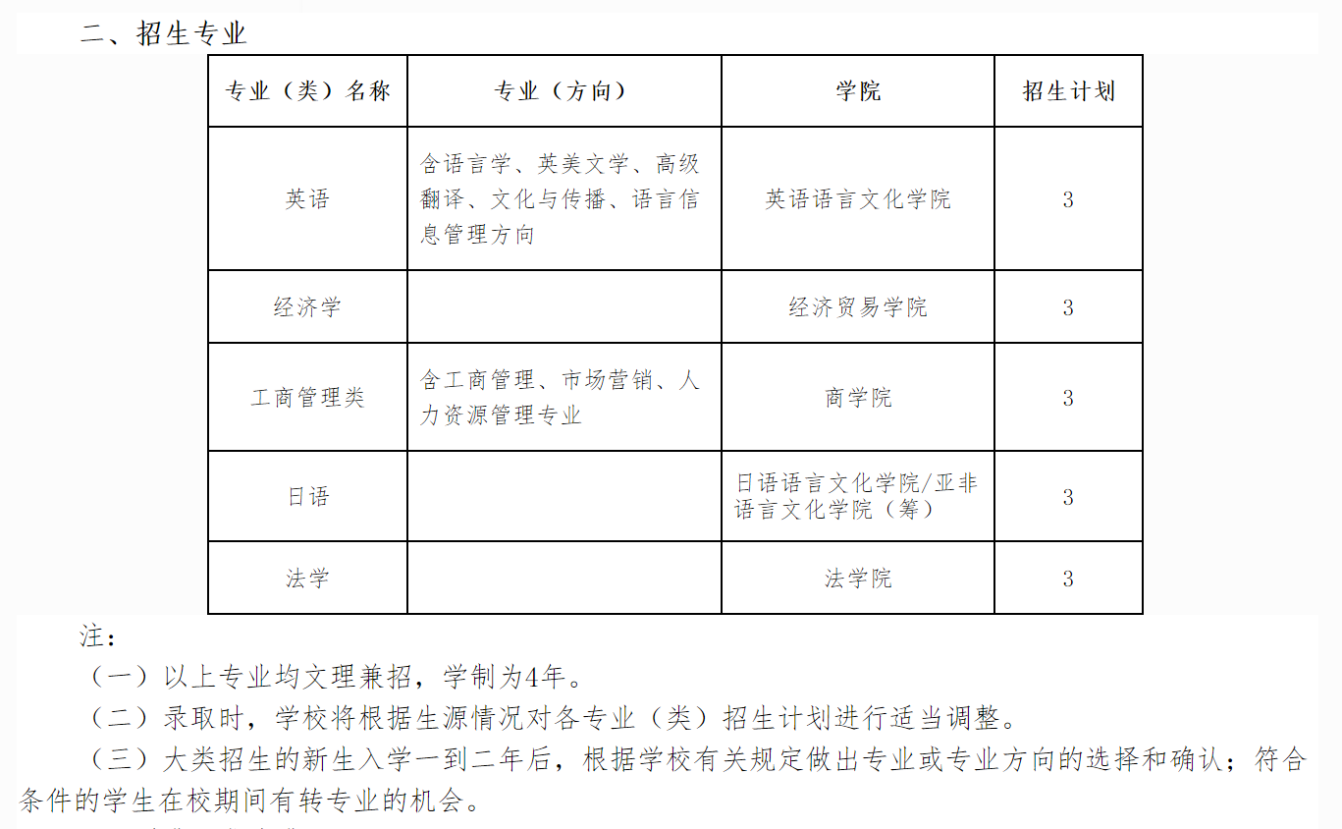
三、学费及住宿费

学生入学时应按照学校规定缴纳学费和住宿费，学生学费、住宿费的收费标准按照广东省教育厅、广东省价格主管部门有关文件执行。

（一）学费

1. 经济学、工商管理类、法学：人民币6061元/生·学年；

2. 外语类：人民币6853元/生·学年。

注：以上学费为学年制学费标准。学生在校期间每学年学费暂按所学专业的学年制学费标准收取，毕业前最后一学期根据学生在校时间及实际修读学分，按多退少补的原则结算学费。

（二）住宿费

新生统一按人民币1700元/生·学年预存，学校根据学生实际入住宿舍的收费标准收取住宿费。

（三）以上收费标准如有调整，以广东省价格主管部门批文为准。

四、报名时间

2021年4月12日至30日申请报名。

五、申请方式

符合申请条件欲报读我校的台湾高中毕业生准备以下申请材料的纸质版和电子版各1份：

1. 填写完整的《广东外语外贸大学2021年招收台湾地区高中毕业生入学申请表》（见附件1）。电子版要求pdf格式和word格式均要提供；

2. 本人2021年学测成绩通知单复印件（含报名序号或准考证号）。电子版要求pdf格式；

3. 本人学测成绩公证认证材料。电子版要求pdf格式；

4. 本人中学成绩证明复印件（复印件须加盖学校公章）。电子版要求pdf格式；

5. 本人有效的《台湾居民居住证》或《台湾居民来往大陆通行证》复印件。电子版要求pdf格式；

6. 本人在台湾居住的有效身份证复印件。电子版要求pdf格式；

7. 须经考生个人签字或签章的《个人成绩查询授权委托书》（见附件2），同意授权教育部考试中心向台湾大学入学考试中心查验、核准本人学科能力测试成绩等信息。电子版要求pdf格式；

8. 其他能证明本人经历和能力的材料复印件（如有）。电子版要求pdf格式。

将上述纸质版申请材料依序装订成册后，用特快专递于5月9日前邮寄到我办（以抵达地邮戳为准，申请材料恕不退还，请预留备份），并在信封上注明“台湾高中毕业生入学申请材料”字样。同时于5月1日前将上述电子版申请材料（pdf文件为彩色扫描，须清晰可读、完整）通过电子邮件发送到我办，电子邮件标题为“2021年台湾高中毕业生入学申请+考生姓名”。我校将对申请的考生进行资格审核，并于6月5日前在我校高考招生网公布审核结果。

六、录取

对达到申请条件的考生将以语文、数学、英文三门学测成绩总分为基本依据（总分相同者，依次比较其语文、英文、数学单科成绩），结合申请材料及考生志愿，择优拟定合格名单，报学校招生领导小组批准。

经批准的合格考生由学校招生办公室负责报普通高等学校联合招收华侨港澳台学生办公室办理录取手续。

七、其他

（一）入学及体检

考生须按我校录取通知书和新生入学须知规定的时间及要求来校报到。

新生入学后，我校将根据教育部的有关规定进行身体检查，身体条件不符合要求的，将取消其入学资格；仅专业受限者，可商转其他专业。

（二）有关招录信息将在我校高考招生网公布，请考生务必留意并按要求配合做好有关工作；我校不单独寄发有关招录的任何通知，凡因未能如期按我校要求办理相关事项而产生的问题由考生个人负责。

（三）未尽事宜按国家有关政策、法规和文件执行。

（四）本办法适用于广东外语外贸大学2021年依据学测成绩招收台湾高中毕业生工作，由广东外语外贸大学招生办公室负责解释。

八、联系方式

邮寄单位：广东外语外贸大学招生办公室

邮政编码：510420

邮寄地址：广东省广州市白云区白云大道北2号行政楼123室

联系电话：86-20-36204310

传真：86-20-36207054

电子邮箱：zsb@gdufs.edu.cn

学校网址：https://www.gdufs.edu.cn

招生办网址：https://zsb.gdufs.edu.cn

网址：https://zsb.gdufs.edu.cn/info/1012/5480.htm

